Лабораторная работа №17
Тема: Организация интерфейсов.
Цели: Изучить принципы организации интерфейсов, их отличительные особенности.
Студент должен
знать:
- принципы организации интерфейса;
- типы интерфейса;
- способы организации связи МП с устройствами ввода - вывода;
уметь:
- по заданной логической схеме определять тип интерфейса; - Теоретическое обоснование.
Составными физическими элементами связей интерфейса являются электрические цепы, называемые линиями интерфейса. Часть линий, сгруппированных по функциональному назначению, называется шиной, а вся совокупность линий —магистралью. В системе шин интерфейсов условно можно выделить две магистрали: информационную и управления (каналом).
Информационная магистраль. По данной магистрали передаются коды данных, адресов, команд и состояний устройств. Аналогичные наименования присваиваются соответствующим шинам интерфейса.
Коды данных представляют сведения о процессах, протекающих в ВС. Обычно в интерфейсах используется двоичное кодирование в формате машинного кода, в измерительных интерфейсах — стандартные коды.
Коды адресов предназначены для подключения к магистрали устройств, узлов устройства или ячеек памяти. Обычно для адресации используется двоичный код, однако применяется и позиционное кодирование, при котором каждому устройству выделяется отдельная линия. Позиционное кодирование используется для адресации интерфейса 2К в СМ ЭВМ.
Коды команд используются для управления работой устройств и обеспечения сопряжения между ними. По функциональному назначению различают адресные команды управления обменом информации между устройствами, команды изменения состояния и режимов работы. К наиболее распространенным командам относятся ЧТЕНИЕ, ЗАПИСЬ, КОНЕЦ ПЕРЕДА ЧИ, ЗАПУСК.
Коды состояния представляют собой сообщения, описывающие состояния сопрягаемых устройств. Коды формируются в ответ на действия команд, или являются отображением состояния устройств. Широко используются такие коды состоянии, как ЗАНЯТОСТЬ УСТРОЙСТВА, НАЛИЧИЕ ОШИБКИ, ГОТОВНОСТЬ УСТРОЙСТВА (к приему или передаче информации) и т. п.
В большинстве случаев коды данных, адресов, команд и состояний передаются по шинам интерфейса с разделением времени за счет мультиплексирования шин. Это достигается введением дополнительных линий для обозначения типа передаваемой информации, называемых линиями идентификации. Они позволяют существенно сократить общее число линии информационной магистра и интерфейса, однако при этом снижается быстродействие передачи информации.
Магистраль управления информационным каналом. По своему функциональному назначению она делится на ряд шин: управления обменом, передачи управления, прерывания, специальных управляющих сигналов.
Шина управления обменом включает в себя линии синхронизации передачи информации. В зависимости от принятого принципа обмена (асинхронного, синхронного) число линий может изменяться от одной до трех. Асинхронная передача происходит при условии подтверждения принимающим информацию устройством готовности к приему и завершается подтверждением о приеме данных. При синхронной передаче темп выдачи и приема данных задается регулярной
последовательностью сигналов. Линии шипы управления обменом выполняются, как правило, двунаправленными.
Шина передачи управления выполняет операции приоритетного занятия магистрали информационного канала. Наличие этой шины определяется тем, что устройства в большинстве интерфейсов взаимодействуют по принципу «ведущий — ведомый» или «задатчик — исполнитель», при котором «ведущее» устройство может брать управление на себя в определенные моменты времени. При наличии в системе нескольких устройств, способных выполнять функции «ведущего», возникает проблема приоритетного распределения ресурсов шины (арбитража). Состав и конфигурация линий этой шины зависят от структуры управления интерфейсом. Различают децентрализованную и централизованную структуры управления. В интерфейсах, предназначенных для объединения только двух устройств (соединение типа «точка-точка»), шина передачи управления отсутствует.
Шина прерывания применяется в основном в машинных интерфейсах мини- и микроЭВМ и программно-модульных систем. Основная ее функция — идентификация устройства, запрашивающего сеанс обмена информацией. Идентификация состоит в определении контроллером (процессором) исходной информации о запрашиваемом устройстве. В качестве информации об устройстве используется адрес источника прерывания либо адрес программы обслуживания прерывания (вектор прерывания).
Шина специальных управляющих сигналов включает в себя линии, предназначенные для обеспечения работоспособности и повышения надежности устройств интерфейса. К этим линиям относятся линии питания, контроля источника питания, тактирующих импульсов, защиты памяти, общего сброса, контроля информации и т. п.
Структуры связей интерфейсов подразделяют на магистральную, радиальную, цепочечную и смешанную (комбинированную). Тем не менее, такое разделение не позволяет дать детального представления о пространственном размещении функциональных устройств и устройств сопряжения, а также о возможностях их взаимосвязи, т. е. их связности. Существуют однонаправленные и двунаправленные линии связи для передачи сигналов, т. е. передачи в прямом и обратном направлениях. При однонаправленных линиях связи возрастает пропускная способность информационной магистрали, упрощаются приемопередающие элементы и улучшается согласование линий. Однако использование однонаправленных линий приводит к увеличению общего числа линий.
Для обеспечения информационной совместимости необходимо реализовать ряд основных функций интерфейса:
- селекцию информационного канала;
- синхронизацию обмена информацией;
- координацию взаимодействия;
- буферное хранение информации;
- преобразование формы представления информации.
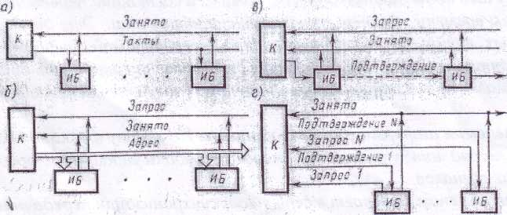
Рис. 17.1.- Схемы селекции магистрали централизованной структуры

Первые три функции выполняет канал управления, четвертую и пятую —информационный канал. Рассмотрим особенности логической и схемотехнической реализации указанных функций в типовых интерфейсах, используемых в ВС и локальных сетях массового применения.
Управление операциями селекции выполняется централизованно и децентрализовано. Рассмотрим возможные варианты реализации селекции при централизованном управлении.
Временная селекция магистрали на основе генератора временных интервалов контроллера (рисунок 17.1, а). В этом случае магистраль предоставляется каждому устройству через равные промежутки времени, определяемые скоростью работы генератора, а моменты занятия магистрали определяются двоичными счетчиками, синхронно работающими в каждом из подключаемых устройств. Такое решение обеспечивает правило приоритетного обслуживания «первый пришел — последний обслуживается».
Пространственная селекция на основе последовательного адресного сканирования источников запроса (рисунок 17.1,б). Выбор источника запроса начинается по общему сигналу запроса и выполняется последовательно кодовой адресацией всех подключаемых устройств в соответствии с принятым правилом обслуживания. При обнаружении источника запроса устанавливается сигнал «Занято» и дальнейшая выдача адресов прекращается. После обслуживания данного запроса возобновляется поиск следующего источника. Основное достоинство данного варианта — гибкость в реализации правил обслуживания. Основной недостаток — низкое быстродействие. Этот вариант широко применяют в интерфейсах.
Последовательная (цепочечная) селекция (рисунок 17.1, в). Такая селекция широко распространена в машинных интерфейсах как наиболее простая и достаточно быстродействующая. Поиск источника запроса начинается по сигналу «Запрос». Идентификация наиболее приоритетного устройства выполняется сигналом «Подтверждение», который последовательно проходит через все устройства. Приоритетным в данном случае будет устройство, наиболее близко расположенное к контроллеру. При поступлении сигнала «Подтверждение» в устройство (источник запроса) дальнейшее его прохождение блокируется и устройст,вом выставляется сигнал «Занято».
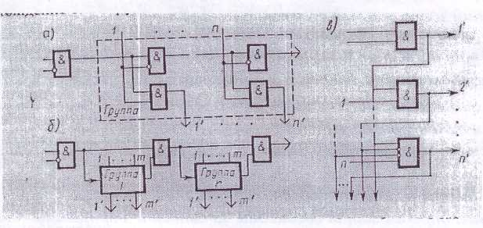
Рис. 17.2.- Варианты соединения интерфейсных блоков в схемах цепочной селекции

Схема селекции по выделенным линиям (рисунок 17.1, г). Отличие ее от предыдущей заключается в том, что общие линии «Запрос» и «Подтверждение» заменяются системой радиальных линий. Максимальное время занятия информационной магистрали для этого варианта будет меньше, чем для цепочечной структуры, так как сигналы по шинам запроса и подтверждения могут передаваться параллельно. Данный способ характеризуется также гибкостью установления дисциплины обслуживания, поскольку контроллер с помощью масок может установить произвольный приоритет и порядок опроса. Однако это достигается за счет существенного увеличения числа линий и усложнения схемотехнического оборудования.
Основными преимуществами последовательного соединения интерфейсных блоков (рисунок 17.2. а) являются простота реализации и высокое быстродействие по сравнению с адресным сканированием, так как время выделения приоритетного запроса определяется только задержкой логических элементов, объединяемых в разомкнутую (для централизованного управления) или замкнутую (для децентрализованного управления) цепь. Повысить быстродействие последовательного соединения можно за счет распараллеливания процесса прохождения сигнала приоритетного сравнения через цепь элементов, что приводит к последовательно - параллельному (рисунок 17.2, б) и параллельному (рисунок 17.2, в) соединениям. Выигрыш в быстродействии в этих случайных достигается в результате усложнения схемы.
Основным недостатком схем селекции па основе последовательного и последовательно-параллельного соединений является низкая надежность при увеличении длины интерфейсных связей. Поэтому последовательное соединение в основном применяют во внутриблочных интерфейсах.
Основные варианты реализации селекции при децентрализованном управлении представлены на рисунке 17.3.
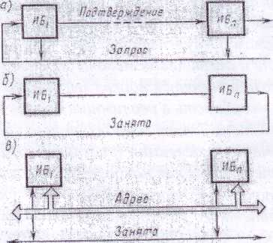
Рис. 17.3 — Схема селекции магистрали децентрализованной структуры цепочной (а), кольцевой (б) и . магистральной (в)

Характерным признаком децентрализованной пространственной селекции является наличие замкнутых линий запроса и подтверждения. На рисунке 17.3, а показан вариант децентрализованной цепочечной структуры, которую можно получить из централизованной путем исключения линии «Занято» и замыкания общей линии «Запрос» с линией «Подтверждение». Необходимым условием установления запроса любым устройством является отсутствие входного сигнала подтверждения. При выдаче запроса этот сигнал «дизъюнктивно» формируется на лини и трансформируется в сигнал «Подтверждение», который будет проходить до устройства, выставившего запрос и находящегося наиболее близко по отношению к участку замыкания.
На рисунке 17.3, б показан вариант децентрализованной кольцевой структуры. Здесь используется одна линия, определяющая состояние занятости информационного канала по циркуляции в линии маркерного импульса или серии импульсов. Устройство, запрашивающее шину, не пропускает маркер к следующему устройству, и, таким образом, циркуляция импульсов прекращается. Данная структура широко распространена в интерфейсах локальных сетей. Достоинство кольцевой структуры—использование малого количества оборудования и линий связи; основной недостаток — низкая помехоустойчивость.
Одним из наиболее перспективных способов селекции для магистральных систем
сопряжения является способ параллельного адресного сравнения или децентрализованного кодового управления (ДКУ), структурная схема которого представлена на рисунке 17.3, в.
Сущность алгоритма ДКУ заключается в параллельном выделении приоритетного кода запроса с помощью поразрядного сравнения кодов приоритета в асинхронном режиме одновременно во всех устройствах интерфейса, выставивших запросы.
Синхронизация передачи слова определяет такие технические характеристики интерфейса, как возможность взаимодействия одного источника с несколькими приемниками, максимальная скорость передачи и допускаемая длина линий связи. На этом уровне используются два основных способа синхронизации передачи: без обратной связи и с обратной связью.
Способ синхронизации передачи без обратной связи. Схему синхронизации без обратной связи выполняют с помощью одного общего или отдельных тактирующих генераторов высокой стабильности. Необходимым условием реализации способа является наличие отдельной линии стробирования. Способ широко используют в последовательных интерфейсах с побитовым принципом передачи. Основной недостаток синхронного способа заключается в том, что скорость выдачи данных источником не может быть больше скорости приема этих данных самым медленно действующим приемником. Этот недостаток можно устранить благодаря применению в интерфейсных блоках модульных буферных ЗУ, например со стековым механизмом записи и считывания.
Способ синхронизации передачи с обратной связью. Способы реализации обратной связи в схемах синхронизации можно разделить по характеру сигналов стробирования и обратной связи на импульсные и потенциальные, по числу контуров обратной связи — на однопроводные и двухпроводные.
Использование обратной связи позволяет наиболее полно использовать пропускную способность информационного канала. Основным недостатком асинхронного способа по сравнению с синхронным является более низкая скорость передачи информации.
Синхронизация передачи массива слов. Процессы передачи массива могут быть детерминированными или стохастическими. К детерминированным относятся процессы передачи массива слов фиксированной длины (от одного до нескольких тысяч слов за сеанс связи), к стохастическим — переменной длины. При детерминированных процессах используется синхронный способ сигнализации окончания процесса взаимодействия, при стохастических процессах — асинхронный.
Синхронный способ используется редко, причем в основном в интерфейсах, где фиксированная длина массива слов изменяется от 1 до 256 слов. Основное преимущество способа - отсутствие в системе шип линии окончания сеанса связи.
Асинхронный способ сигнализации при передаче массива слов наиболее распространен. Сигналы синхронизации могут выдаваться в произвольный момент времени передатчиком по информационной шине или специально выделенным линиям управляющего канала.

Ход работы:
- Изучить теоретическое обоснование
- Выполнит практические задания
- Оформить отчет
Содержание отчета:
1. Название и тему работы
2. Результат выполнения практических заданий
3. Вывод.
Практические задания
- Опишите состав и назначение информационной магистрали.
- Опишите состав и назначение магистрали управления информационным каналом.
- Опишите варианты реализации селекции магистрали централизованной структуры.
- Опишите варианты реализации соединения интерфейсных блоков в схемах цепочной селекции.
- Опишите варианты реализации селекции магистрали децентрализованной структуры.
- Опишите технические характеристики взаимодействия «источника» с «приемником».

Контрольные вопросы:
- Перечислите и охарактеризуйте основные классы интерфейсов.
- Перечислите и охарактеризуйте принципы проектирования интерфейсов.
- Назовите состав и назначение информационной магистрали
- Назовите состав и назначение магистрали управления информационным каналом.
- Назовите варианты реализации селекции магистрали централизованной структуры.
- Назовите варианты реализации соединения интерфейсных блоков в схемах цепочной
- селекции.
- Назовите варианты реализации селекции магистрали децентрализованной структуры.
- Назовите технические характеристики взаимодействия «источника» с «приемником».

Литература:
- Келим Ю. М. - Вычислительная техника, Академия, 2015 г. - 384 с.
- Партыка Т. Л. – Вычислительная техника, Инфра-М, 2014 г. – 608 с.
- Колдаев В. Д. Архитектура ЭВМ, Инфра-М, 2014 г. – 384 с.

